Uso del comando ping

Il punto 2.1.3 del libro La Nuova ECDL più - Online Collaboration ci ricorda che una eccessiva restrizione nella programmazione del Firewall posto tra la rete locale e Internet potrebbe creare dei problemi con gli strumenti di collaborazione, come ad esempio le riunioni online.
Capita a volte che, per un qualsiasi motivo, uno o più invitati non riescono a collegarsi per partecipare alla riunione.
E' possibile però sapere in anticipo se ci sono dei problemi di collegamento e quindi attrezzarsi per risolverli.
Come si fa? Esiste uno strumento, è un comando software che si chiama ping.
Ping è un comando disponibile in qualsiasi sistema operativo e serve a controllare l'efficienza di un collegamento in rete.

Proviamolo insieme.
Controllare sul proprio computer, attraverso il comando ping, che un altro computer in rete sia in grado di rispondere.
Informarsi sul nome del computer che si vuole testare o sul suo URL.
Con Windows: Aprire la finestra del Prompt dei comandi: Pulsante start > Tutti i programmi > Accessori > Prompt dei comandi.

Con Linux: Attivare Terminale.

Testare un computer nella rete Locale

- Digitare: Ping nome del computer (ad esempio: Saronno).
- Invio.

Ping PC in LAN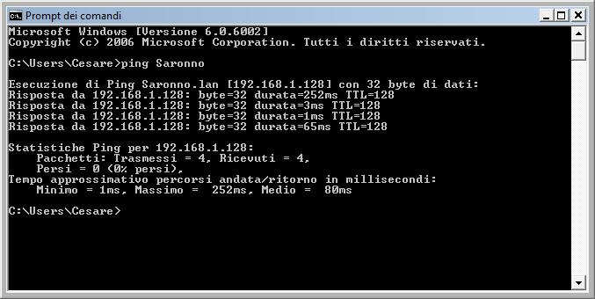

Se il collegamento è funzionante, il numero dei pacchetti ricevuti è pari al numero dei pacchetti spediti.

Testare un computer nella rete Internet

- Digitare: Ping URL (Uniform Resource Locator = indirizzo del computer, esempio: www.edizionimanna.com).
- Invio.

Ping PC in WAN
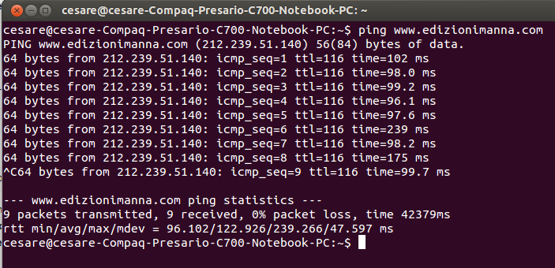

Se il collegamento è funzionante, il numero dei pacchetti ricevuti è pari al numero dei pacchetti spediti.

Fine.

